# Manuel d’utilisation

## 1.1 Trier les données par chambre puis par date

Il est impératif de trier les données dans un premier temps. Pour cela, utiliser le programme Python sorting_csv_file.py (dans le dossier Python) comme ceci :

>> python3 sorting_csv_file.py nom_fichier.csv [anne_a_inclure]

* nom_fichier.csv : le fichier non trié en format csv contenant les données à analyser.
* anne_a_inclure : optionnel – année que l’on souhaite

Cela génère un fichier csv avec les données triées.

Exemple :

>> python3 sorting_csv_file.py MHT_2018.csv 2018

Génère le fichier : MHT_2018_sorted.csv (uniquement pour l’année 2018)

## 1.2 Génération du fichier des pourcentages de SHA pris et non pris par personne

Utiliser le programme C++ persons_stats comme ceci :

>> ./persons_stats nom_fichier_etape_1.1.csv {0, 1} nom_fichier_sortie

* nom_fichier_etape_1.1.csv : le fichier en format csv contenant les données triées (généré à l’étape 1.1).
* {0, 1} : signifie qu’il faut écrire soit 0, soit 1.

0 correspond au fait que le fichier n’est pas en format csv Excel, c’est-à-dire qu’il ne s’ouvre pas correctement lorsqu’on l’ouvre avec Microsoft Excel (il s’ouvre avec d’autres logiciel de classeur tel que OpenOffice Calc). 1 signifie qu’il s’ouvre correctement avec Microsoft Excel.

Le fichier trié généré par l’étape 1 est en format csv Excel. Si vous suivez bien le manuel, écrivez toujours 1.

*Plus de détail : les champs des fichiers csv Excel sont séparés par des points-virgules, alors que ceux des autres fichiers csv sont séparés par des virgule.*

* nom_fichier_sortie : le nom du fichier généré que vous voulez donner. Si le fichier existe déjà, il sera re-écrit avec les pourcentages calculés par le programme.

Exemple :

>> ./persons_stats MHT_2018_ sorted.csv 1 MHT_2018_personnes.csv

## 1.3 Génération du fichier d’activités

Utiliser le programme c++ generate_activities comme ceci :

>> ./generate_activities nom_fichier_etape_1.1.csv {0, 1} nom_fichier_sortie [csv]

Même arguments que l’étape 1.2.

Csv : optionnel – Nécessaire pour générer le fichier. Sinon génère un fichier où chaque activité est décrite (format texte, non csv).

## 1.4 Visualisation des données

/* A REFAIRE */

Utiliser le programme Python print_graphic.py comme ceci :

>> python3 print_graphic.py nom_fichier_genere_etape_1.2 nom_fichier_sorti.pdf

* nom_fichier_genere_etape_1.2 : fichier généré par l’étape 1.2, dans notre exemple : scores_SHA_personnes.txt
* nom_fichier_sorti.pdf : nom du fichier pdf généré que vous voulez donner. Si le fichier existe déjà, il sera re-écrit avec les graphiques du programme.

Cela génère un fichier pdf.

Exemple :

>> python3 print_graphic.py scores_SHA_personnes.txt SHA_pourcentages.pdf

Voici un échantillon du fichier généré :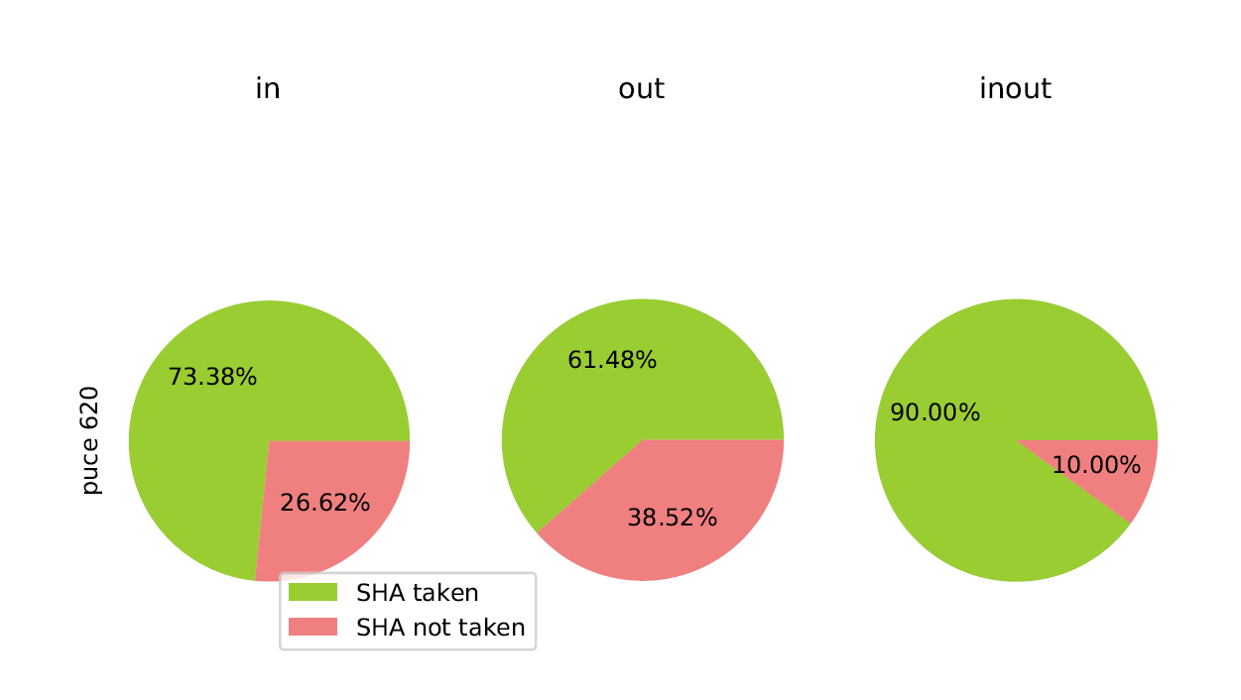

Figure 2 : Exemple de graphique pour la puce 620 pour 3 cas : en entrant, en sortant, en entrant/sortant (passé très peu de temps dans la chambre).